УДК 631.153.4

СОВЕРШЕНСТВОВАНИЕ СТРАТЕГИЧЕСКОГО ПЛАНИРОВАНИЯ В АГРАРНОМ СЕКТОРЕ
М.Б. Бублик, к.э.н., доцент
ГОУ ЛНР «Луганский национальный аграрный университет»,
г. Луганск, Луганская Народная Республика

Аннотация. The essence of strategic planning, advantages and disadvantages of its use in agricultural enterprises, directions of improving strategic planning in agricultural enterprises are considered in the article.
Ключевые слова: стратегическое планирование, сельскохозяйственные предприятия, аграрный сектор, преимущества, недостатки, совершенствование стратегического планирования.

Summary. The essence of strategic planning, advantages and disadvantages of its use in agricultural enterprises, directions of improving strategic planning in agricultural enterprises are considered in the article.
Keywords: Strategic planning, agricultural enterprises, agrarian sector, advantages, disadvantages, improvement of strategic planning.

Постановка проблемы. Аграрный сектор формирует продовольственную и, в определенных пределах, экономическую, экологическую и энергетическую безопасность государства, а также обеспечивает развитие технологически связанных отраслей национальной экономики. Но сегодня сельское хозяйство как главная отрасль агропромышленного комплекса оказалось в очень тяжелом экономическом положении. Главной причиной этого является низкий уровень стратегического планирования. Досадным является тот факт, что малое количество предприятий на сегодня имеет реальный план развития, хотя с каждым годом все большее их количество понимает необходимость анализа перспектив развития и планирования своей деятельности.
В условиях насыщенности рынка, усиления конкуренции, появления новых технологий и постоянного изменения спроса возникла необходимость применения стратегического планирования.
Анализ предыдущих исследований и публикаций. Фундаментальным и прикладным теоретическим проблемам стратегического планирования посвящены труды ведущих иностранных ученых, таких как И. Ансофф, К.В. Гофер, П.Ф. Друкер, М.Е. Портер, К. Эндрюс, Дж. Куинн, Г. Минцберг, А. Стрикленд, А. А. Томсон, Э. Чендлер, Б.Дж. Хендерсон, Р. Фатхутдинов и другие.
Вопросы стратегических аспектов развития сельского хозяйства освещали в своих исследованиях В.М. Нелеп, А.Н. Онищенко, Б.И. Пасхавер, П.Т. Саблук, А.Н. Шип, В. Андрейчук, М.В. Вихрь, С.И. Демьяненко, Д.Ф. Крысанов, В.В. Липчук, В.М. Трегобчук, В.В. Галанец и другие.
Целью исследования является рассмотрение сущности стратегического планирования, его преимуществ, а также направлений его совершенствования.
Основные результаты исследования. Стратегическое планирование – это управленческий процесс создания и поддержания стратегического соответствия между целями предприятия, ее потенциальными возможностями и шансами на успех в условиях рынка в частности в сфере маркетинга [1]. Оно опирается на четко сформированное программное заявление предприятия, изложение вспомогательных целей и задач, здоровый хозяйственный портфель и стратегию роста.
Главное отличие стратегического планирования от обычного долгосрочного заключается в направлении планирования, которое осуществляется из будущего в настоящее. Стратегическое планирование очень часто связывают с инновационной деятельностью предприятий, поскольку в существующих условиях субъекты хозяйствования, планируя свою деятельность, ориентируются не на ситуацию, которая уже сложилась, а на желаемый результат. Еще одной характерной особенностью стратегического планирования является утверждение о том, что будущее обязательно должно быть лучше прошлого, и то, что при разработке планов учитываются как внешние, так и внутренние возможности предприятия.
Таким образом, стратегическое планирование не только оценивает перспективы, но и выявляет возможности и угрозы внешней среды, сильные и слабые стороны внутренней среды, а также анализирует изменения конкурентной позиции предприятия на рынке. При этом предполагается, что главной предпосылкой успешной деятельности предприятия является то, насколько оно удачно приспосабливается к окружающей среде: экономической, научно-технической, международной и тому подобное.
Ограниченность в использовании стратегического планирования инновационного развития аграрных предприятий обусловлена рядом причин, в частности низким уровнем знаний о методах и средствах разработки стратегических планов, недостаточной их адаптацией к условиям национального рынка, значительными затратами ресурсов и времени на их реализацию. Кроме того, одной из основных проблем, затрудняющих применение стратегического планирования в сельскохозяйственных предприятиях, является их убыточность.
Преимущества использования стратегического планирования на сельскохозяйственных предприятиях [2]:
- поощряет руководство мыслить перспективно,
- формирует показатели деятельности предприятия для последующего контроля,
- способствует более четкому определению целей, задач предприятия и путей их достижения,
- адаптирует предприятие к внезапным изменениям рыночной среды,
- снижает риски потерь доходов в результате своевременной оценки и учета возможных угроз,
- обеспечивает четкую координацию действий подразделений предприятия путем четкого определения обязанностей и ответственности руководителей всех уровней,
- способствует эффективному распределению ресурсов предприятия.
В качестве недостатков использования стратегического планирования можно указать следующие:
- только качественно описывает состояние, к которому должно стремиться в будущем предприятие, какую позицию может и должно занимать на рынке, действия конкурентов могут усилить или ослабить его положение;
- стратегическое планирование не имеет четкого алгоритма составления и реализации плана. Цели стратегического планирования обеспечиваются за счет следующих факторов: высокого профессионализма и творчества служащих; тесной связи организации с внешней средой; обновления продукции; совершенствования организации производства, труда и управления; реализации текущих планов; включения всех работников предприятия в реализацию целей и задач предприятия;
- нет четкого алгоритма составления и реализации плана;
- процесс стратегического планирования для своего осуществления требует значительных затрат ресурсов и времени по сравнению с традиционным перспективным планированием.
Поэтому создание подсистемы стратегического планирования на конкретном предприятии следует начинать с наведения порядка в системе управления, с повышения общей культуры управления, укрепления исполнительской дисциплины, совершенствования обработки данных и т.п. В этом отношении стратегическое планирование – не панацея от всех управленческих болезней, а всего лишь одно из средств [3].
Особенности стратегического планирования:
- должно дополняться текущим;
- стратегические планы разрабатываются на совещаниях высшего руководства фирмы ежегодно;
- годовая детализация стратегического плана осуществляется одновременно с разработкой годового финансового плана (бюджета);
- большинство западных компаний считает, что механизмы стратегического планирования должны быть усовершенствованы.
Учитывая выше сказанное, целесообразно применение методов и приемов стратегического планирования, адекватных нынешним реалиям функционирования аграрных предприятий.
На сегодня стратегическое планирование в аграрном секторе экономики государства нуждается в совершенствовании (рис.1).
Выводы. Согласно проведенному исследованию, стратегическое планирование в аграрном секторе представляет собой непрерывный формализованный процесс установления стратегических целей, является основой для разработки стратегического плана их достижения на основе выбранной стратегии, мониторинга достижения поставленных целей, корректировки стратегических приоритетов.
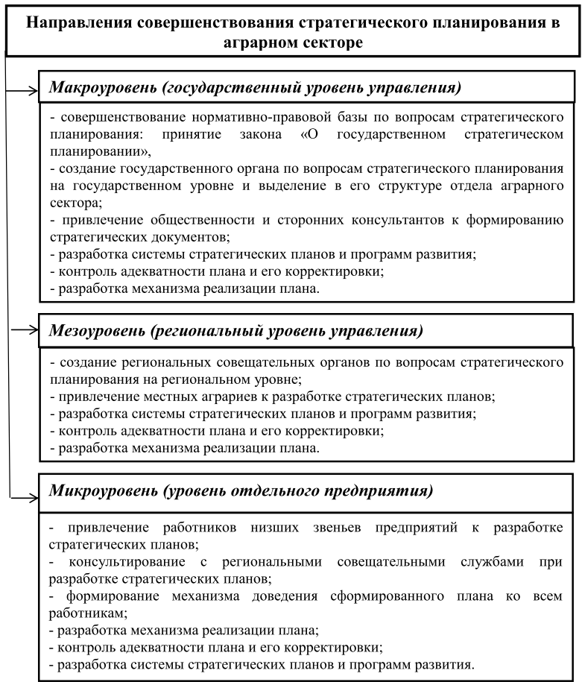

Рисунок 1 - Направления совершенствования стратегического планирования в аграрном секторе

Основной характеристикой стратегического планирования является то, что оно направлено на управление изменениями. Результатом стратегического планирования является стратегический план, в котором указываются ключевые задачи и ресурсы, необходимые для достижения стратегических целей с определением исполнителей и сроков. Несмотря на его ключевую роль в развитии как экономики государства в целом, так и отдельного предприятия, на сегодняшний день вопрос использования стратегического планирования на макро-, мезо- и микроуровнях разработан недостаточно.
Список литературы
Ансофф И. Стратегическое управление / И. Ансофф/ Пер. с англ. – М.: Прогресс, 1989. – 519с.
Заремба Н.В. Преимущества и недостатки стратегического планирования в сельском хозяйстве / Н.В. Заремба // Publishing house Education and Science s.r.o. [Электронный ресурс]. – Режим доступа : http://www.rusnauka.com/8_DN_2011/Economics/ 10_82458.doc.htm.
Свистович М.Б. Сущность и основные понятия стратегического планирования / М.Б. Свистович [Электронный ресурс]. – Режим доступа: http://www.academy. gov.ua/ej/ej18/PDF/06.pdf.
Томпсон А.А. Стратегический менеджмент: Искусство разработки и реализации / Пер. с англ. / А. А. Томпсон, А. Дж. Стрикленд. – М.: Банки и биржи, 1998. – 576 с.
Управление организацией: [учебник] / Под ред. А. Поршнева, З. Румянцевой, Н. Саломатина. – М. : ИНФРА-М, 2008. – 735 с.

